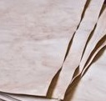
Травление — способ изменения содержания документа, при котором штрихи текста обесцвечиваются химическими реактивами, в результате чего вещество штрихов не удаляется с документа, а становится невидимым.

Признаки, указывающие на травление
- нарушение проклейки бумаги. В месте применения травящего вещества участки документа становятся матовыми;
- изменение цвета бумаги;
- хрупкость, ломкость бумаги;
- обесцвечивание или изменение цвета защитной сетки, линовки документа, записей, расположенных вблизи от удаленных текстов;
- реактивы красящего вещества в штрихах внесенных после травления записей;
- остатки штрихов первоначального текста;
- отличие цвета видимой люминесценции бумаги.
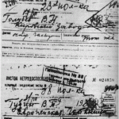
Смывание — способ изменения содержания документа, при котором на штрихи текста воздействуют органическими растворителями, в результате чего вещество штрихов удаляется с документа.

Признаки, указывающие на смывание
- нарушение проклейки бумаги;
- остатки красящего вещества штрихов;
- потеря глянца бумаги;
- пятна от расплывов красителей первоначального текста;
- расплывы в штрихах новых записей;
- изменение цвета бумаги;
- окрашивание поверхности бумаги веществом смытых записей;
- различие цвета люминесценции бумаги на различных участках документа или его отдельных листах.

